«Сөпкө саҥар»
(дорҕоону сөпкө саҥараүөрэтиигэ аналлаах альбом)

Киирии тыл
Бу альбому 3 – 6 саастаах оҕолору дорҕоону сатаан этэллэрин бэрэбиэркэлииргэ, дорҕоону сөпкө саҥарарга үөрэтэргэ логопед, иитээччи, төрөппүт туһаныан сөп.
Оҕо дорҕоону сатаан эппэт биричиинэтэ араас. Сорох оҕо саҥарар аппарата үчүгэй эрээри, былчыҥа кыайан сайдыбатах эбэтэр уоһун, тииһин, тылын сыыһа туттар, хамсатар. Итини туоратарга анал артикуляционнай эрчиллии ыытыллар. Дорҕоону чуолкайдык саҥарарга уоһу, тииһи, тылы хайдах хамсатары сөпкө көрдөрөн, быһааран биэриллиэхтээх. Көннөрө сатыыр дорҕоону оҕо араас сүһүөххэ, тылга, этиигэ, кылгас хоҺооҥҥо хатылаан чиҥэтиэхтээх.
Эрчиллиилэри оҥорорго:
- Сиэркилэ иннигэр уос, тиис, тыл балаһыанньатын быһаарыллар
- Күҥҥэ иккитэ 5-7 мүнүүтэ оҥоһуллар, эрчиллии сөпкө оҥоһуллара ирдэнэр
- Биир эрчиллии 10 сөкүүндэ 3-5 төгүл хатыланар
- Дьарык кэмигэр оҕо тыла титирэстиир, олус күүрэр, туора түһэр буоллаҕына логопедка, бырааска барара ирдэниллэр.

Оҕо оскуолаҕа барыытыгар дорҕооннору сөпкө саҥарар, тылын саппааһа баай, ситимнээх саҥата сайдыбыт буолуохтаах. Оҕо тылын сайдыыта кини быһыы – майгы өттүнэн, биир саастаахтарын, тулалыыр дьону кытта алтыһыыта, кэлин оскуолаҕа хайдах үөрэнэрэ, үчүгэйдик ааҕара, сыыһата суох суруйар буолара тутулук

Артикуляционнай эрчиллиилэр
Эрчиллиилэри оңорорго бастаан сиэркилэ иннигэр ыксала суох быһаарыыкөмөтүнэн оҥоһуллар, 2-3-тэүтүктэн хатылыыр, онтон 5-6-та оҥорор. Оҕо сааһыттан, тылын тута үөрэммититтэн көрөн тылын биир балаһыанньаҕа туттарабыт.
«Баҕа» - уос мичээрдиир, «Слон» - уос чорбойор, «Бегемот» - айах киэҥник атыллар
«Алаадьы» - уос мичээрдиир, кэтит тыл аллараа уоска сытар
«Хаачыал» - айах аһыллар, тыл хаачыал курдук үөһээ уоһу, онтон аллараа уоһу таарыйар.
«Ат» - тыл төбөтүн таҥалайга сыһыара – сыһыара тыастаахтык таҥырҕатыллар.
«Тэллэй» - айах аһыллар, кэтит тылы таҥалайга сыһыаран, кэмпиэт эмэр курдук оборуллар.
«Лыахтар көттүлэр» - кумааҕы лыахтары үрэн көтүтуу.
« Чааскы» - айах аһыллар, кэтит тылы чааскы курдук холбоччу тутуллар.
«Минньигэс барыанньа» - айах аһыллар, кэтит тылынан үөһээ уоһу салаан ылыллар.
«Куоска кыыһырбыт» - биир ахсааҥҥа тыл төбөтө аллараа тирэнэр, тыл көхсө өрөбөгдьөйөр. Икки ахсааҥҥа тыл көхсө көнөр
«Өһөс өсүөл» - Уос мичээрдиир, «иэ» диэн күүскэ тиискэ төлө биэрэн саҥарыллар.
«Маляр» - тыл төбөтүнэн таҥалайгын кырааскалыыр курдук төттөрү-таары сотуу.
«Индюк» - айах киэҥник аһыллар, саҥа таһааран, тыл төттөрү- таары айахтан иһирдьэ – таһырдьа тахсар.

[Ш] дор5оон
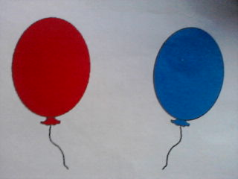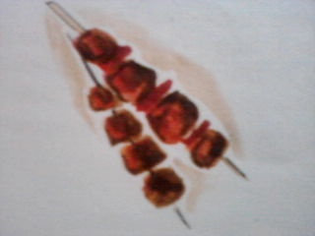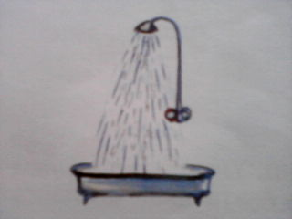
[Ш]дорҕоону саҥарарга уос ырбайар, тиистэр бэрт кыратык сэгэйэллэр. Кэтит тыл төбөтө кыратык өрө көтөҕүллэр.Тыл кытыыта ойоҕос тиистэргэ сыстар. Салгыны арыый сыыйан үрүллэр. Куолас силгэтэ аһаҕас.
Эрчиллиилэр: «Баҕа – слон», «Алаадьы», «Чааскы», «Тэллэй», «Ат», «Шина тэһиннэ».
Дорҕоону саҥарыы: тыалчаан кыратык үрбүт – шшш
Тыал күүскэ үрбүт – ШШШ
Дорҕоону сүһүөххэ саҥарыы:
Ша –ша –ша – Маша шара аш – аш – аш – Паша парашюттаах
Шо – шо – шо – шоколад минньигэс ош – ош- ош – брошка иилинним
Шу – шу –шу – Шура шубата уш – уш –уш – душка киирдим
Ши – ши – ши – шифоньер аана иш – иш – иш – вишняны хомуйдум
Дорҕоону этиигэ: Саша Шура шарыгар
Пушка уоһун кыҥатта, тарта! Шура шара хайынна
Пушка Шура шарыгар Паш-ш гынна!
Шаригын ытта, тапта! Шарын Шура аһыйда!
П.Тобуруокап
[С] дорҕоон
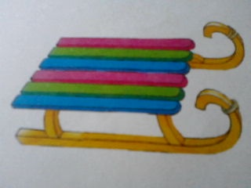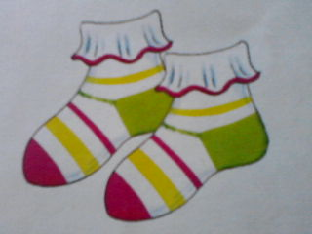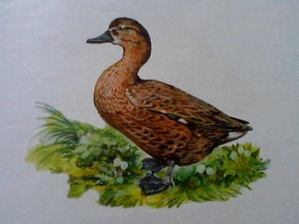
[С]дорҕоону саҥарарга уос уонна тиис ыпсыбаттар, тыл төбөтө аллараа тиис кэннигэр сыстар, тыл көхсө кыратык өрө көтөҕүллэр. Куолас силгэтэ аһаҕас.
Эрчиллиилэр: «Баҕа», «Алаадьы», «Куоска кыыһырар», «Өһөс өсүөл», «Аллараа тиистэргин аах».
Дорҕоону саҥарыы: «Насос: с-с-с-с».
Дорҕоонусүһүөххэ саҥарыы:
Са – са – са – сандал саас ас - ас – ас – мас саа
Со – со – со – собо солуурга ос – ос –ос – остуоруйа дойдута
Си – си – си –сиэдэрэй сибэкки ис – ис – ис – тиис щетката
Су – су – су – муус сулустарус – ус – ус – кус устар
Сө –сө – сө – сөмүйэҕинэн көрдөр өс – өс – өс – өссө биирдэ
Дорҕоону этиигэ:
Өссө, өссөХаас ааста,
Саас сылаас! Кус ааста,
Өссө, өссө Кус - хаас
Саас ыраас! Аас да аас!П.Тобуруокап
[З]дорҕоон
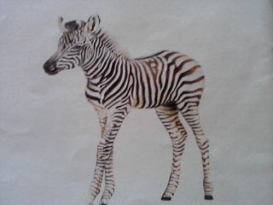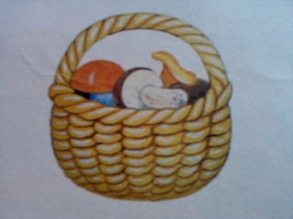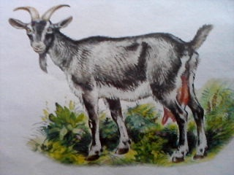
[З]дорҕоону саҥарарга уос уонна тиис ыпсыбаттар, тыл төбөтө аллараа тиис кэннигэр сыстар. Тыл көхсө кыратык өрө көтөҕүллэр. Куолас силгэтэ сабыылаах уонна илигириир.
Эрчиллиилэр: «Баҕа», «Алаадьы», «Хачыал», «Куоска кыыһырбыт», «Өһөс өсүөл».
Дорҕоону саҥарыы: «Кумаар дыыгыныыр – з-з-з-з»
Дорҕоону сүһүөххэ саҥарыы:
За – за – за – Лиза зарядкалыыр аз – аз – аз – азбука ааҕабын
Зо – зо – зо – Зоя зонтиктаах оз – оз – оз – коза кэйиик
Зе – зе – зе – зебра эриэн ез – ез – ез – безе минньигэс
Зу – зу – зу – зубр күүстээх уз – уз – уз – узбек үҥкүүтэ
Зи – зи – зи – Зина корзиналаах из – из – из – бизон улахан.
Дор5оону этиигэ: Кыһыл зонтиктаах
Роза курдук заколкалаах
Захарова Зоя
Зиналаахха кэллэ. К.Васильева, А. Алексеева
[Ж] дор5оон
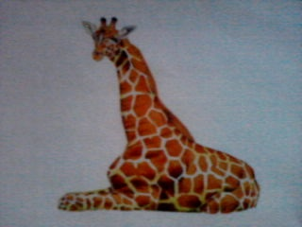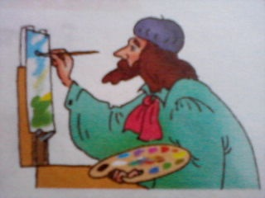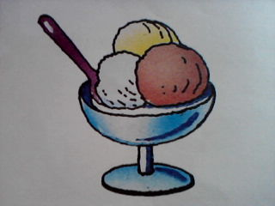
[Ж]дорҕоону саҥарарга уос ырбайар, тиистэр кыратык сэгэйэллэр. Кэтит тыл төбөтө кыратык өрө көтөҕүллэр, үөһээ тиис үрдүнэн таарыйар – таарыйбат сыстар. Муннунан күүскэ салгыны эҕирийэн баран, күүскэ тылга үрүллэр. Тыл төбөтө илигириир. Эрчиллиилэр: «Баҕа – слон», «Алаадьы», «Чааскы», «Ат», «Тэллэй», «Маляр»
Дорҕоону саҥарыы: «Хомурдуос саҥата: жжжжжж»
Дорҕоону сүһүөххэ саҥарыы:
Жа – жа – жа –Жанна жакеттаах аж – аж – аж –флажок тутабын
Жо – жо – жо – Жора жонглер ож – ож – ож – Женя художник
Жу – жу – жу – журнал көрөбүн уж – уж- уж – пружина буллум
Жи – жи – жи – жонглержилета иж – иж – иж – пижама кэттим
Же – же – же – джемнаах мороженай еж – еж – еж – Снежана коржиктаах
Дорҕоону этиигэ саҥарыы:
Жанна, Жора, ЖеняПожарник,
Журналы көрөллөр.Пожарник!
Жанна, Жора, Женя,Баар дуо, манна пожарник?
Коржиккытын бүтэриҥ Суох ээ, манна пожарник,
Журналгытын уурунБаар Сережа художник.
К.Васильева, А.Алексеева П.Тобуруокап

[Л]дорҕоон
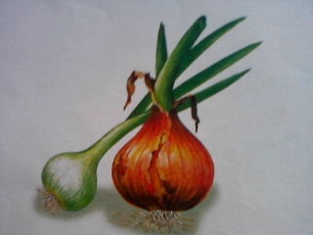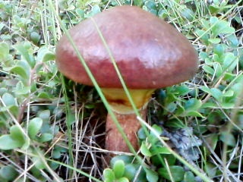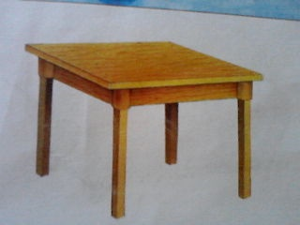

«Л» дорҕоону саҥарарга кэтит тыл үөһээ тиис кэннигэр анньыллар. Тыл төбөтөөрө көтөҕүллэр.
Эрчиллиилэр: «Баҕа», «Алаадьы», «Минньигэс барыанньа», «Хаачыал», «Индюк».
Дорҕоону саҥарыы: «Л» дорҕоону хап. «А» дорҕоону саҥарар кэмҥэ тиистэр тыл төбөтүнкыбыталлар
Дорҕоону сүһүөххэ саҥарыы:
Ла – ла ла – лаглайбыт лабаа ал – ал – ал – халлаан былыттаах
Ло – ло – ло – олоппоско олор ол – ол – ол - олорон олоҥхолоо
Лу – лу – лу – луугу буллум ул – ул – ул – улахан сулус
Лы – лы – лы – балыгы ыллым ыл – ыл – ыл - кыталыктыы ыллаа
Дорҕоону этиигэ саҥарыы:
Халыҥ былыт ааста, Лаппа киэһэ буолла,
Халлаан халлан хаалла. Лаампа уота умайда.
Лыах лабааҕа түстэ, Лина сурук суруйар,
Луук налыыга үүннэ. Леня хаһыат ааҕар.
Лина луугу булла, У. Гореева
Лана лыаҕы тутта.
П.Тобуруокап
[Р]дор5оон
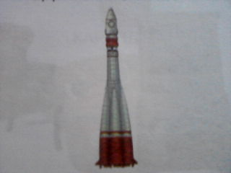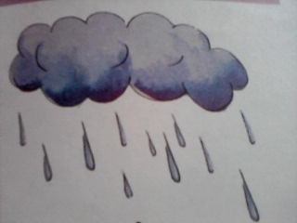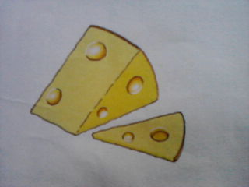
[Р]дорҕоону саҥарарга уос ымайар. Кэтит тыл төбөтө кытаанах таҥалай диэки өрө көтөҕүллэр. Тылы күүрдэн илигирэтиллэр. Тыл орто чааһа аллара диэки түһэр. Тыл икки кытыыта үөһээ балталарга сыстар.
Эрчиллиилэр: «Баҕа – слон», «Алаадьы», «Ат», «Тэллэй», «Хаачыал», «Чааскы», «Тоҥсоҕой»
Дорҕоону саҥарыы: «Массыына собуоттуубут РРРРРРР»
Дорҕоону сүһүөххэ, тылга саҥарыы:
ра – ра – ра –Рая ракеталаах ар – ар – ар – харыйаны харыстаа
ро – ро – ро – Рома роботтаах ор – ор – ор - Роза ороно
рэ – рэ – рэ – кэрэни кэрэхсээ эр – эр – эр – эрдиинэн эрдэбин
ри – ри – ри – Римма дорообо ир – ир – ир – сэбирдэх тэлимниир
ру – ру – ру – сурук суруйабын ур – ур – ур – ураһа курдук
ры – ры –ры – рынокка арыы ыр – ыр – ыр – сыыртан сырылаа.
Дорҕоонуэтиигэ саҥарыы:
Ырр-ырр! Туох ырдьыгыныыр? Барр – барр! Туох дарбыйар?
Ырр-ырр! Ыт ырдьыгыныыр. Барр – барр! Барабаан дарбыйар!
Торр-торр! Туох торулуур? П.Тобуруокап
Торр-торр! Тонсо5ой торулуур.

[Н] дорҕоон
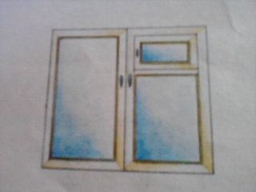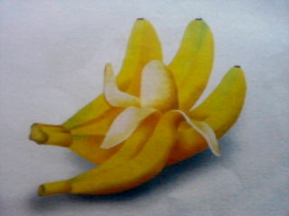
[Н]дорҕоону саҥарарга, хос тыл аллараа түһэр, онон салгын мурун көҥдөйдөрүн устун көҥүл тахсар, ити кэмҥэ тыл үөһэ тиис миилэтиттэн тэйбэт. Дорҕоону саҥарарга куолас силгэтэ кыттар.
Эрчиллиилэр: «Гол», «Лыахтар көттүлэр», «Дьиэ үрдүн кырааскалаа».
Дорҕоону соҕотохтуу: Киҥинэйэн ыллааһын: «н-н-н-н-н».
Дорҕоону сүһүөххэ, тылга саҥарыы:
На – на – на – нарын намчы ан – ан – ан – аан бастаан
Но – но – но – норка сонноох он – он – он – онон оннук
Ну – ну – ну – Нуу – Нуу нухарыйда ун – ун – ун – муннугун сотун
Ни – н и – ни –Нина кинигэтэ ин – ин – ин – инники барабын
Дор5оону этиигэ саҥарыы:
Нонна мунна ханнаный? Нонна бэйэтэ ханнаный?
Нонна мунна манна! Нонна бэйэтэ манна!
Нонна санна ханнаный?
Нонна санна манна! П.Тобуруокап
Нонна соно ханнаный ?
Нонна соно манна!

[Ҥ] дор5оон
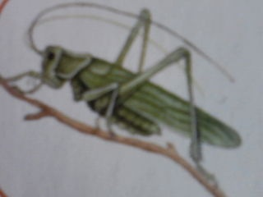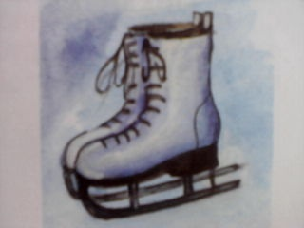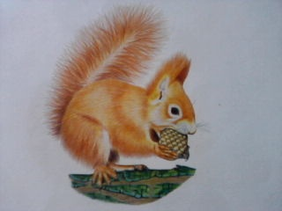
[Ҥ]дорҕоону саҥарарга уос тиис ыпсыбаттар, тыл төрдөөрө көтөҕүллэр, сыстан баран тэйэр, салгын муннунан тахсар.
Эрчиллиилэр: «Баҕа», «Алаадьы», «Куоска кыыһырбыт», тыыныы эрчиллиилэрэ.
Дорҕоону соҕотохтуу: «Эһээхэй оҕо ытыыр – ҥаа –ҥаа – ҥаа»
Дорҕоону сүһүөххэ, тылга саҥарыы:
Ҥа – ҥа – ҥа – аһыҥа ыстаҥалыыр аҥ – аҥ – аҥ – хаҥкылыы бардыбыт
Ҥо – ҥо – ҥо – хотоҥҥо торбос оҥ – оҥ – оҥ–отоҥҥо оҥоойук
Ҥы – ҥы – ҥы – ыҥырыылаах ыалдьыт ыҥ – ыҥ – ыҥ – хатыҥ мас
Ҥи – ҥи – ҥи – иҥиир кытаанах иҥ – иҥ – иҥ – тэтиҥҥэ тииҥ
Дорҕоону этиигэ :
Тэҥкэҕэ, чараҥҥа, Күһүҥҥү хаһыҥтан,
Тэтиҥҥэ, хатыҥҥа, Кыһыҥҥы чысхаантан
Тииҥ-тииҥ барахсан Тииҥ-тииҥ барахсан
Тэрэҥниир, Кыһаммат
Чэрэҥниир, Куттаммат. П.Тобуруокап

[Нь] дорҕоон
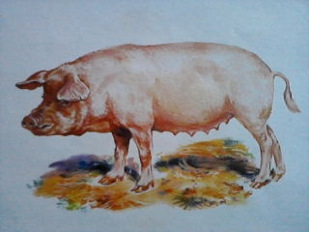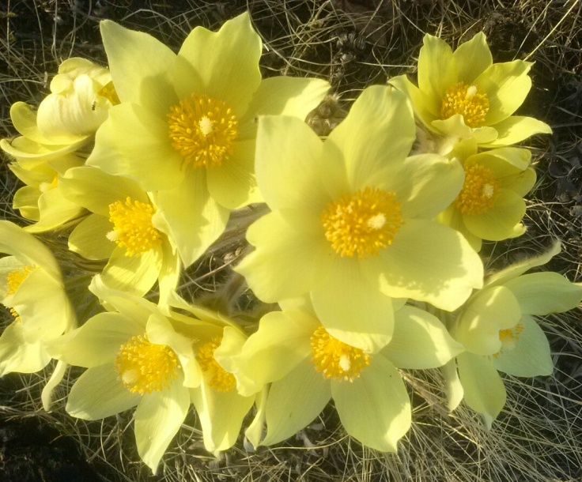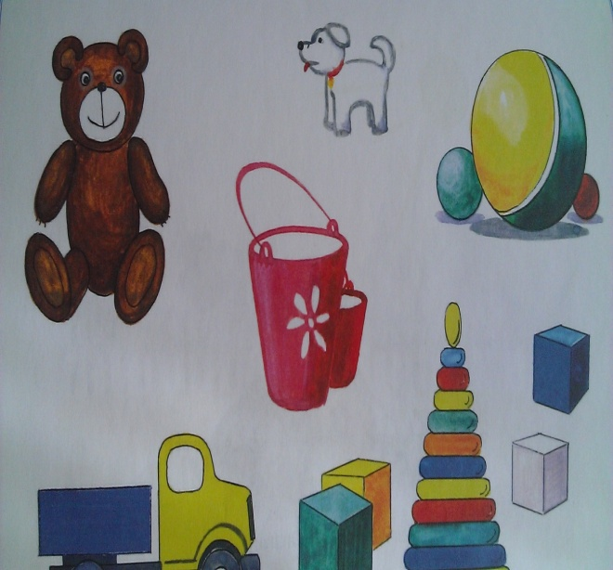
[Нь]дорҕоону саҥарарга уос уонна тиис аһаҕастар. Тыл ортото өрө көтөҕүллэр уонна таҥалайга сыстан баран тэйэр. Тыл икки өттө үөһээҥҥи балталарга сысталлар.
Эрчиллиилэр: «Баҕа», «Ат», «Тэллэй»
Дорҕоону соҕотохтуу: нь-нь-нь
Дорҕоону сүһүөххэ, тылга саҥарыы:
Ньа – ньа – ньа – Таанньа барыанньалыыр ань – ань – ань – Аанньаҕа чаанньык
Ньо – ньо – ньо – оонньуурунан оонньоо онь – онь – онь – отонньуттар кэллилэр
Ньу – ньу – ньу – ньургуһуннах ньуурдар унь – унь – унь – мунньахха мунньустан
Ньи – ньи – ньи – ньирэй мэҥирээтэ инь – инь – инь – минньигэс бирээнньик
Дорҕоону этиигэ:
Аанньаҕа моонньоҕон манньаҕаОонньоору мунньустан бараннар
Оонньууга барбакка хаалыа дуо?Устунан мунньахтаан барбыттар
Ахсынньы, тохсунньу ыйдарга Ньуу-ньаа мунньахтан салҕан
Моонньоҕон барыанньа булуоҥ дуо?! Ньыых-ньаах дэсиһээт куоппуттар!
П.Тобуруокап
[К]дорҕоон
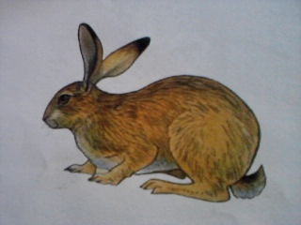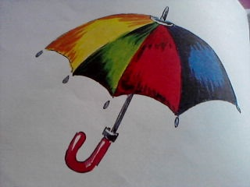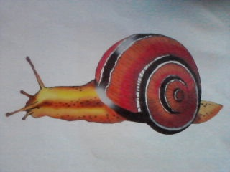
[К] дорҕоону саҕарарга тиис ыпсыбат, тыл төбөтүн алын тиис анныгар арыый тэйиччи тутуллар. Тыл төрдөүөһэ өрө көтөҕүллэр, сымнаҕас таҥалайга сыстан баран тэйэр.
Эрчиллиилэр: «Баҕа», «Алаадьы», «Куоска кыыһырбыт», «Борохуот»
Дор5оону со5отохтуу: к-к-к-к
Дорҕоону сүһүөххэ, тылга саҥарыы:
ка – ка – ка – Катя ыскааба ак – ак – ак – ыстакааннаах уу
ко – ко – ко – колобок остуоруйа ок – ок – ок –току-току ньээм-ньээм
ку – ку – ку – кугас кулунчук ук – ук – ук – куукулам миэнэ
кы – кы – кы – кыраһыабай кыыс ык – ык – ык – кыталык кыыл
ки – ки – ки –киһи килбиэннээҕэ ик – ик – ик – икки килиэп
Дорҕоону этиигэ:
Кэрии тыаҕа икки Кыҥкынас ырыалаах,
Кэҕэ кэлэн эттэ: Кынтаҕар быһыылаах
Кук – куук! Кылбаҕар дьүһүннээх
Кук – куук! Кынаттаах кыылым
Кэрии тыаҕа сибэкки Кырасыабай бэрдэ
Кэккэлэһэ үүннэ Кыталыктыыра барахсан.
Кэрэкэтиин! П.Тобуруокап А.Кулаковскай
[Г] дорҕоон
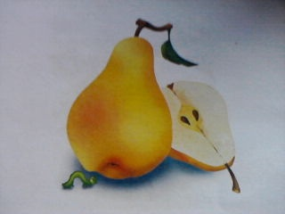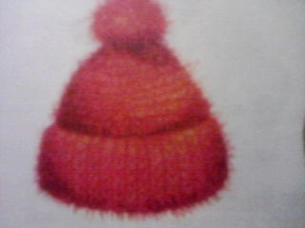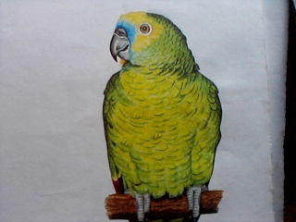
[Г] дорҕоону саҥарарга тиис ыпсыбат, тыл төбөтө алын тиис кэннигэр арыый тэйиччи иһирдьэ диэки киирэн биэрэр, тыл төрдөөрө көтөҕүллэр.
Дорҕоону соҕотохтуу саҥарыы: г-г-г-г
Дорҕоону сүһүөххэ, тылга саҥарыы:
га – га –га – Галяҕа гладиолус аг – аг – аг – Гагарин космонавт
го – го – го – горох миинэ ог – ог – ог – геолог буолуом
гу – гу – гу – бугул бугуллаатыбыт уг – уг – уг – булугас өйдөөх
ги – ги – ги – Георгий гитаралыыр иг – иг – иг – игирэ кыргыттар
Дорҕоону этиигэ:
Биитин бигии – бигиибин Сэргэх кугас тугукка
Бүгүн сүгэ биилиибин, Бүгүн күрүө тутабыт
Игии бигэ илиигэ Кугас тугут муҥнаахха
Бүппэт сүгэ биилииргэ. Лабыкталаан таһабыт.
П.Тобуруокап

[Х]дорҕоон
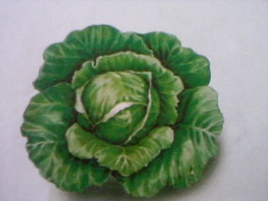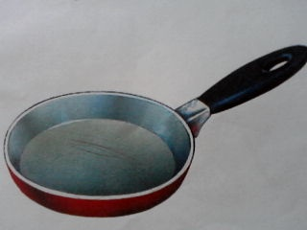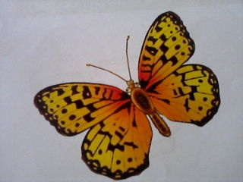
[Х] дорҕоону уоһу , тииһи сэгэччи туттуллар. Тыл төбөтө алын тиис миилэтин кэннигэр саһар. Дорҕоону саҥарарга тыл кэлин өттүнэн сымнаҕас таҥалайга барбах сыстан баран тэйэр.
Эрчиллиилэр:«Баҕа», «Алаадьы», «Күөмэйгин сайҕаа», «Күлүү»
Дорҕоону соҕотохтуу: Х-х-ха, х-х-хо
Дорҕоону сүһүөххэ, тылга саҥарыы:
Ха – ха – ха – халыҥ хаар ах – ах – ах – ахсаанна аах
Хо – хо – хо – хоһооҥҥо хоһуллубут ох – ох – ох – охсуллубут от
Ху – ху – ху – чоху хара ух – ух – ух – бухатыыр куйахтаах
Хэ - хэ – хэ – эриэхэ элбэх эх – эх –эх – элбэх бэлэх
Дорҕоону этиигэ:
Халыҥ харатыаҕа Хаххан токур тумустаах
Хаххан-хаххан оҕонньор Хаххан түүлээх атахтаах
Харах бөҕө буолан Хаххан күүстээх кынаттаах
Хахха сиргэ олорор Хаххан арбах уйалаах.
П.Тобуруокап
[Ҕ]дорҕоон
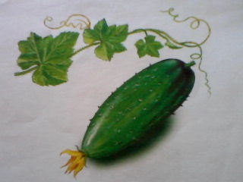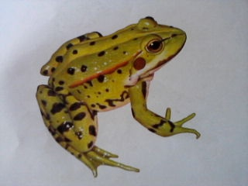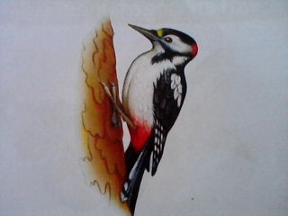
[Ҕ]дорҕоону саҥарарга уос, тиис сэгэйэр, тыл төрдө сымнаҕас таҥалайга барбах сыстан баран тэйэр.
Эрчиллиилэр: «Баҕа», «Күөмэйгин сайҕаа»
Дорҕоону соҕотохтуу саҥарыы: «Күөмэй сайҕанабыт:ҕ-ҕ-ҕ-ҕ»
Дорҕоону сүһүөххэ, тылга саҥарыы:
Ҕа – ҕа –ҕа – баҕа баҕатыгар аҕ – аҕ – аҕ – аҕам балаҕана
ҕо – ҕо – ҕо – тоҕус оҕо оҕ-оҕ – оҕ – соҕотох моҕотой
ҕу –ҕу – ҕу – оҕус бөөҕүнүүр уҕ – уҕ – уҕ – уҕараабат эрчим
ҕө – ҕө – ҕө – көҕөн көттө өҕ –өҕ – өҕ – бөҕөх кэттим
Дорҕоону этиигэ:
Оҕус саҕа буолуоҕун оҕус саҕа буолаары
Оҕо баҕа баҕарбыт, оҕо баҕа үллүбүт
Аҕа баҕа буойбутун хабах саҕа буолаатын…..
Оҕо баҕа утарбыт.Хаҕа хайа ыстаммыт!
П.Тобуруокап

[Д]дорҕоон
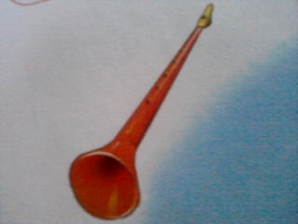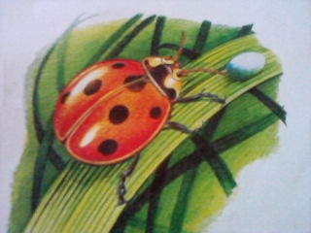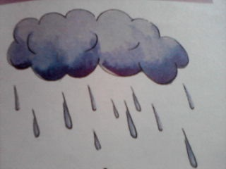
[Д]дорҕоону саҥарарга тыл ортото үөһээ тиис миилэтигэр ыкса сыстар. Төбөтө аллараа диэки түһэр, онтон кытыыта үөһээ балталарга сыстар, сымнаҕас таҥалай үөһээ тахсар. Дорҕоону саҥарарга куолас силгэтэ кыттар.
Эрчиллиилэр: «Ат сүүрэр», «Тэллэй», «Маляр».
Дорҕоону соҕотохтуу саҥарыы: «Тоҥсоҕой тоҥсуйар д-д-д-д»
Дорҕоону сүһүөххэ, тылга саҥарыы:
Да –да –да – Даайа далбаатыыр ад – ад – ад – бадараан таҕыста
До – до – до – доҕорум дойдутаод – од- од –бодоруһан хааллыбыт
Ду – ду –ду – дулҕалаах сир уд – уд – уд – дудочка тыаһа
Дэ – дэ – дэ – дэйбииринэн сапсынабын эд – эд – эд – эдэр эрдэххэ
Дорҕоону этиигэ:
Дима уонна Денис Далга турар атынан
Убайдыы быраатттыылар.Данил уолбут эрдэ
Детсадка сылдьаллар,Доҕор уолун кытта
Даниллыын доҕордоһоллор.Дулҕа тиэйэ бардылар.
[Дь] дорҕоон
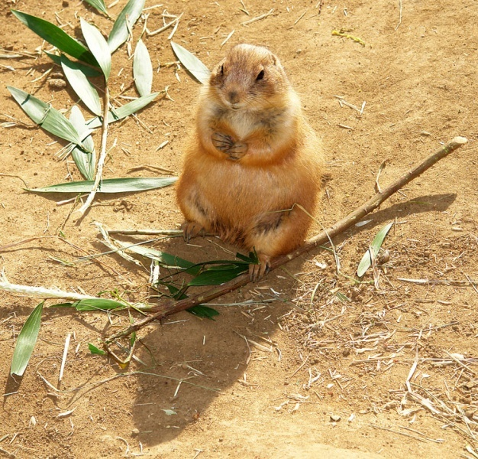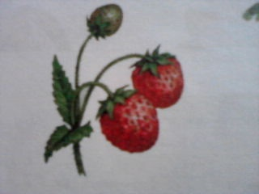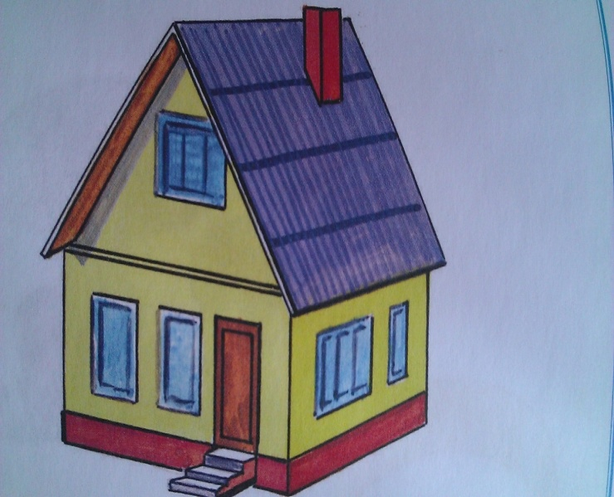
[Дь]дор5оону саҥарарга уос, тиис аһа5астар. Тыл ортото өрө көтөҕүллэр. Тыл икки кытыыта үөһээ балталарга сыстар. Тыл төбөтө таҥалайга барбах сыстан баран тэйэр.
Эрчиллии: «Баҕа», «Минньигэс барыанньа», «Тэллэй»
Дорҕоону соҕотохтуу саҥарыы: «Вертолет көтөөрү турар дь- дь – дь-дь»
Дорҕоону сүһүөххэ, тылга саҥарыы:
Дьа – дьа – дьа – дьааһыкка дьаабылака адь – адь – адь – алаадьы астаатым
Дьы – дьы – дьы – дьыбааҥҥа олоробуныдь – ыдь – ыдь – сыдьаайа тыкта
Дьу – дьу – дьу – дьукааҕым Дьулус удь – удь – удь – удьурхайтан оҥоһук
Дьи – дьи – дьи – дьикти дьиибэидь – идь – идь – ытым Сирдьит
Дорҕоону этиигэ:
Дьэдьэни дьааһыкка дьаарыстаа, Дьулус
Дьааһыктаах дьэдьэни харыстаа – Дьулус үтүө киһи
Дьиэбэр ийэбэр Дьулуһар кини билиигэ
Дьэдьэммин илдьиэ5им, Дьиң-чахчы үөрэхтэниэ
Дьиэбэр эдьиийбэр Дьулуурдаах – олоххо кыайыылаах.
Дьэдьэнтэн бэрсиэҕим. П.Тобуруокап У.Бахсылыырап

[Ч]дорҕоон
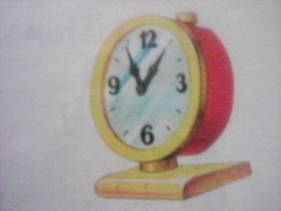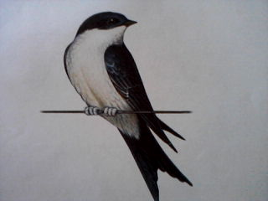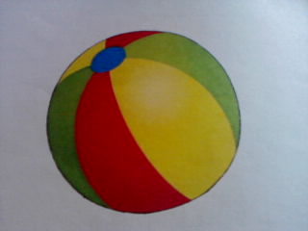
[Ч]дорҕоону саҥарарга уос, тиис аһаҕастар. Тыл ортото өрө көтөҕүллэр. Тыл икки кытыыта үөһэ балталарга сыстар. Тыл төбөтөүөһээ тахсан сыстан баран тэйэр.
Эрчиллиилэр: «Баҕа», «Тэллэй», «Хачыал», «Лыахтары көтүтүү».
Дорҕоону соҕотохтуу саҥарыы: «Поезд тыаһа ч-ч-ч-ч»
Дорҕоону сүһүөххэ, тылга саҥарыы:
Ча –ча –ча – чаҕылҕан чаҕылыйда ач – ач – ач – ачыкылаах Маҥааччыйа
Чы – чы – чы – чыычаах чыбыгырыырыч – ыч – ыч – чыычаах ырыата
Чү – чү - чү – чүмэчи уота үч – үч – үч – үчүгэй оҕолор
Чо –чо – чо – чохорооҥҥо чохоон оч – оч – оч –оҥочонон туораатыбыт.
Дорҕоону этиигэ:
Чычып-чаап чыып-чырып Чигдини чүүччэйэ
Ыччалыыр чычып-чаап Сатаахтыыр.
Тымныыга аччыктыыр Ыччаттар, аһатын
Чычып-чаапЧыычааҕы,
Чуораанныы чырыптыыр Чыып-чырып чычып-чаап
Муҥнааҕы. П. Тобуруокап

[Т]дорҕоон
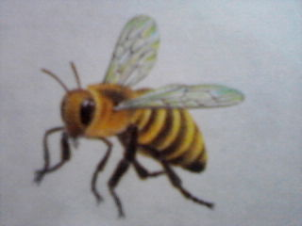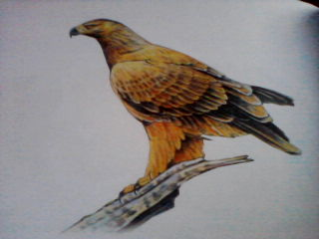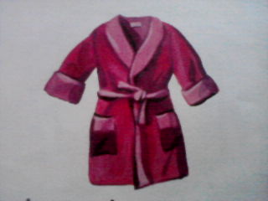
[Т]дорҕоону саҥарарга уос, тиис ыпсыбат, тыл төбөтөүөһээ тиис кэннигэр сыстан баран тэйэр, тыл икки кытыыта үөһэ балталарга сысталлар, сымнаҕас таҥалай үөһээ тахсар.
Эрчиллиилэр: «Минньигэс барыанньа», «Алаадьы», «Ат»
Дорҕоону соҕотохтуу саҥарыы: «Автомат тыаһа т-т-т- т»
Дорҕоону сүһүөххэ, тылга саҥарыы:
Та – та –та – таммах таммалыыр ат – ат – ат –саламаат астаатым
То – то – то – тоҥсоҕой тоҥсуйар от – от – от – отон отонноотубут
Ту – ту – ту – туллуктар кэллилэр ут – ут –ут – куттас кутуйах
Ти – ти – ти – тимэххин тимэхтэнит – ит – ит – итинник иһит
Дорҕоону этиигэ:
Толоон кырсын үрдүнэн Тэлээрэ көтөн кэлэн
Туллук көтөн испитэ. Тура түстэ туллук.
Туораах тохто сытарын Токур тумса түргэнник
Тута көрөн түспүтэ.Тоҥсуйан ылла туорааҕы.
У.Гореева

[М]дорҕоон
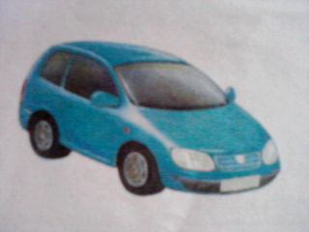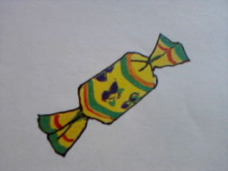
[М]дорҕоону саҥарарга хос тыл аллараа түһэр, уос ньимиччи сабыллар, салгын мурун көңдөйүн устун көҥүл тахсар.
Эрчиллиилэр: «Баҕа – слон – бегемот»,
Дорҕоону соҕотохтуу саҥарыы: «Манньыйыы м-м-м-м»
Дорҕоону сүһүөххэ, тылга саҥарыы:
Ма – ма – ма – маҥан массыына Ам – ам – ам – аҕам Аммаҕа
Мо – мо – мо – моркуобу мотуйарОм – ом – ом – омлет астаатым
Ми – ми – ми –Мила минньиктиир Им – им – им – им-ньим буолла
Мы – мы – мы – мыыланан мыыланабын Ым – ым – ым – сымыыты ылыым
Дорҕоону этиигэ:
Миэнэ маамам Аммаҕа Миэлиҥсэҕэ мэһиллибит
Эйиэнэ маамаҥ Муомаҕа. Мээккэлэммит сиэмэни
- Маама! Амма ханнаный? Мээрэйдэммит мөһөөччүктээн
- Маама! Муома ханнаный? Массыынаҕа тиэйэбит.
- Амма – манна! К. Васильева,А.Алексеева
- Муома онно! П.Тобуруокап.

[В] дорҕоон
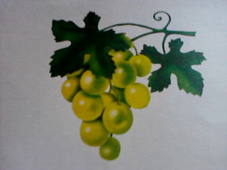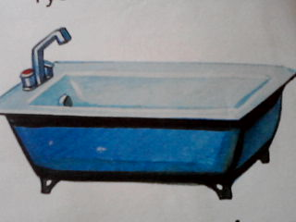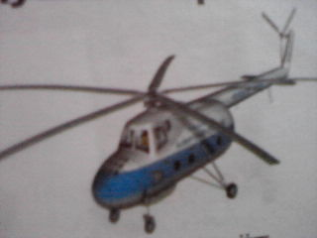
[В]дорҕоону саҥарарга аллараа уос кытыылара үөһээҥҥи аһыыларга чугаһыыллар, уос, тиис быыһынан салгын тахсар. Сымнаҕас таҥалай өрө көтөҕүллэр. Куолас силгэтэ илигириир.
Эрчиллиилэр:«Баҕа – слон – бегемот»,
Дорҕоону соҕотохтуу саҥарыы: «Массыына тыаһа в-в-в-в-в»
Дорҕоону сүһүөххэ, тылга саҥарыы:
Ва – ва – ва – Варя вазата Ав – ав – ав – авангард таҥас
Во – во – во– Володя кэллэ Ов – ов – ов – водовоз ааста
Ви – ви – ви – виноград элбэх Ив – ив – ив – киви чыычаах
Ве – ве –ве – вертолет көттө Ев – ев – ев – телевизор көрөбүн
Дорҕоону этиигэ:
Вазаҕа баар вишняттан Василий Иванович врач
Валя Варяҕа бэристэ Валяны быыһаата начаас
Виноградтан биэрдэ Витяҕа, Варвара Васильевна астынна
Васяҕа уонна Вераҕа. Врачка маннык махтанна:
К. Васильева, А. Алексеева -Валябыт туһугар баһыыба! П. Тобуруокап

[Б]дорҕоон
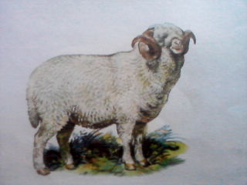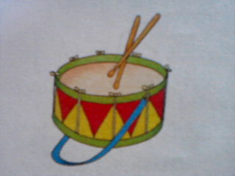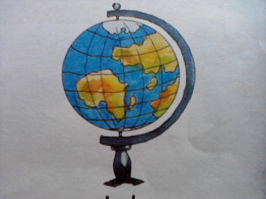
[Б] дорҕоону саҥарарга аллараа уонна үөһээ уос ыпсаллар, салгын айаҕынан төлѳтахсар. Сымнаҕас таҥалай өрө тахсар.
Эрчиллиилэр: «Баҕа – слон – бегемот», «Лыахтары көтүтэбин».
Дорҕоону соҕотохтуу саҥарыы: « Тыалга аан тыаһыыр – «у» дорҕоону саҥарар кэмҥэ тарбаҕынан аллараа уоһуүөһэ-алларахамсатыы. б-б-б-б - тахсар.
Дорҕоону сүһүөххэ, тылга саҥарыы:
Ба – ба – ба – баҕа бахчаҥныырАб – аб – аб – таба табыйар
Бо – бо – бо – болуот оҥостобун Об – об – об – собо буста
Бу – бу – бу – букубаарга буукубаларУб – уб – уб – куба устар
Би – би –би – биир бирээнньикИб – иб – иб – ибир – табыр
Дорҕоону этиигэ:
Бэркэ иһэн Микиитэ Борокуоппай бухатыыр
Бэтиэхэтэ бэргээтэ: Буурдаан ыйга ыстанна
Бэргэһэтин имиттэ, Борокуоппай бухатыыр
Бэл түүтүн үргээтэ. Быйыл алта саастанна.
С. Тимофеев
[П]дорҕоон
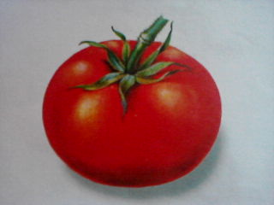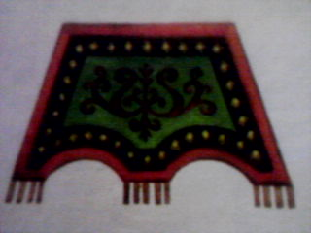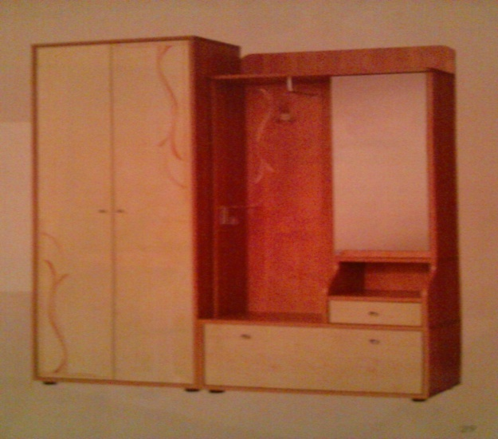
[П]дорҕоону саҥарарга аллараа уос көмөтүнэнүөскүүр. Аллараа уос үөһээ уоска ыпсары анньыллар уонна эмискэ төлө тардыллар. Хос тыл үөһээ тахсар. Куолас силгэтэ аһаҕас.
Эрчиллиилэр: «Баҕа – слон – бегемот», «Лыахтары көтүтүү»
Дорҕоону соҕотохтуу саҥарыы: «Баҕаны ыстаҥалатабыт – «п» дорҕоону таһааран кумааҕы баҕаны үрэбит».

Дорҕоону сүһүөххэ, тылга саҥарыы:
Па – па –па – хаппаҕынан хаппахтааАп –ап –ап – аптаах тыл
По – по – по – Полина олоппоһоОп – оп – оп – оппуохалаан биэриҥ
Пу – пу – пу – попугай олорор уп – уп – уп – куруппааскыны көрдүм
Пи – пи –пи – испиискэнэн оонньоомоҥИп – ип – ип – сиппииринэн сиппий
Дорҕоону этиигэ:
Паапам ыыппыт куораттан Пистолеттан биэртэлиэм:
Полинаҕа түүпүлэ, Пус! Пас!
Пана уолга саппыкы,Пус! Пас!
Миэхэ уоттаах пистолет! Пистолеттан сыыспаппын,
Мээнэ бэйдиэ ыппаппын. П. Тобуруокап

[Ф]дорҕоон
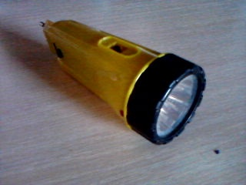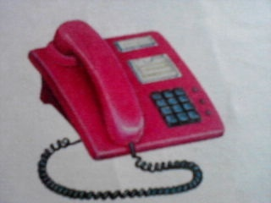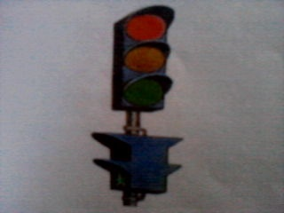
[Ф]дорҕоону саҥарарга аллараа уос үөһээҥҥи тиистэри таарыйар, үөһээ уос кыратык өрө көтөҕүллэр, ортотугар салгын тахсар кыра аһаҕас хаалар. Сымнаҕас таҥалай өрө көтөҕүллэр, куолас силгэтэ аһаҕас.
Эрчиллиилэр: «Баҕа – слон – бегемот», «Лыахтары көтүтүү»
Дорҕоону соҕотохтуу саҥарыы: «Салгын тахсар – ф- ф- ф- ф»
Дорҕоону сүһүөххэ, тылга саҥарыы:
Фа – фа – фа –фартуктаах сарафан Аф – аф – аф – Афоня уол
Фу – фу – фу – футболист футболкатаУф – уф – уф – буфетка киирдим
Фо – фо – фо – фокус көрдөрөрОф – оф – оф – светофору көрүҥ
Фи – фи – фи – Филя фишката Иф – иф – иф –дифтону саҥарабын
Дорҕоону этиигэ:
Филипп күҥҥэ сэттэтэ Федот тугу гынарынТелефоҥҥа ойуоҕа….
Федяҕа телефоннуур Туоһулуур да туоһулуурХаһан Филипп сынньанар?
Футбол хаһан буоларын Телефонтан араҕаат Хаһан уруок ааҕыллар?
Буфет хаһан аһылларын, Патефонун ыытыаҕа, П. Тобуруокап
Феня хана баарын, Патефонун быраҕаат,

[Һ]дорҕоон
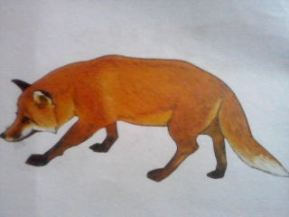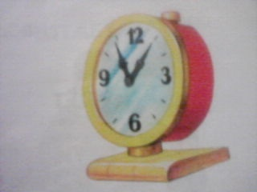
[Һ]дорҕоону саҥарарга уос тиис сэгэйэр, муннунан кыратык салгын эҕирийиллэр уонна айахха сэниэлээхтик үрүллэр.
Эрчиллиилэр: «Лыаҕы көтүтүү», «Эһээ сөтөллөр».
Дорҕоону соҕотохтуу саҥарыы: «Күлүү»
Дорҕоону сүһүөххэ, тылга саҥарыы:
һа – һа – һа – быһах сытыы һи – һи – һи – биһиги киһибит
һо – һо – һо – оһох буруота һуо – һуо – һуо – оһуор ойуута
һы – һы – һы – ыһыахта ыһыаххаһиэ –һиэ – һиэ – эһиэкэйдээн тэйиэҕин
һэ – һэ –һэ – эһээм иһэр һу – һу – һу – ньургуһун тыллыбыт
Дорҕоону этиигэ:
-һуу –һаа! Эһэ күһүн наһаа тот,
- һаа – һуу! Эһиэхэ дуол кыһаммат
Эһэ иһэр! Күһүн саһыа, хорҕойуо
Сиэри иһэр! Кыһыны быһа утуйуо!
- һуу – һаа дэһимэҥ П.Тобуруокап
Муннукка түһүмэҥ!

